Отчет по лабораторной работе №3

Модель боевых действий. Вариант 33

Соколова Анастасия Витальевна НФИбд-03-18

Содержание

Цель работы 1

Задание 1

Выполнение лабораторной работы 1

Условие задачи 1

Решение 1

Выводы 4

# Цель работы

Рассмотреть простейшие модели боевых действий – модели Ланчестера.

# Задание

1. Рассмотреть модели боя в различных ситуациях
2. Построить графики в рассматриваемых случаях x(t) и y(t)
3. Опеределить победителя
4. Найти условие, при котором та или другая сторона выигрывают бой

# Выполнение лабораторной работы

## Условие задачи

Между страной Х и страной У идет война. Численность состава войск исчисляется от начала войны, и являются временными функциями x(t) и y(t). В начальный момент времени страна Х имеет армию численностью 111 111 человек, а в распоряжении страны У армия численностью в 99 999 человек. Для упрощения модели считаем, что коэффициенты a, b, c, h постоянны. Также считаем P(t) и Q(t) непрерывные функции.

## Решение

1. Модель боевых действий между регулярными войсками. Зададим коэффициент смертности, не связанный с боевыми действиями у первой армии 0,33, у второй 0,66. Коэффициенты эффективности первой и второй армии 0,44 и 0,77 соответственно. Функция, описывающая подход подкрепление первой армии, P(t)=sin(t+11), подкрепление второй армии описывается функцией Q(t)=cos(t+11). Система дифференциальных уравнений: dx/dt = -0.33x(t)-0.77y(t)+P(t) dy/dt = -0.44x(y)-0.66y(t)+Q(t) *Код в среде python*

x0 = 111111  
 y0 = 99999  
 t0 = 0  
 a = 0.60  
 b = 0.77  
 c = 0.44  
 h = 0.66  
   
 import numpy as np  
 from scipy.integrate import odeint  
 import matplotlib.pyplot as plt  
   
 def P(t):  
 p = np.sin(t+11)  
 return p  
   
 def Q(t):  
 q = np.cos(t+11)  
 return q  
   
 def syst(y, t):  
 return np.array([-a*y[0]-b*y[1]+P(t),-c*y[0]-h*y[1]+Q(t)])  
   
 t = np.linspace(0, 2)  
 v0 = np.array([x0, y0])  
  
 res = odeint(syst, v0, t)  
   
 plt.plot(t, res[:, 0])  
 plt.plot(t, res[:, 1])  
 plt.xlabel("время")  
 plt.ylabel("численность армии")  
 plt.title("модель боевых действий №1")  
 plt.legend(["войска x", "войска y"])  
 plt.show()

Получили данный график. (рис. [-@fig:001])

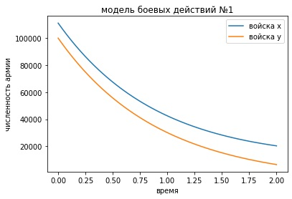

Победа первой армии

По данному графику видно, что первая армия выигрывает. Мы можем поменять условия, например, увеличить коэффициент смертности у первой армии до 0.60. Тогда получим следующий график, который демострирует победу второй армии. (рис. [-@fig:002])

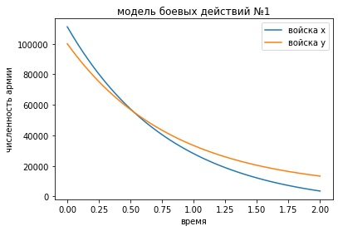

Победа второй армии

1. Модель ведение боевых действий с участием регулярных войск и партизанских отрядов. Коэффициент смертности, не связанный с боевыми действиями у армии - 0.33, у отряда - 0.88. Коэффициенты эффективности у армии - 0.22 и у отряда - 0.77. Функция, описывающая подход подкрепление армии, P(t)=sin(22t), подкрепление отряда описывается функцией Q(t)=cos(22t). Система дифференциальных уравнений: dx/dt = -0.33x(t)-0.77y(t)+P(t) dy/dt = -0.22x(y)y(t)-0.88y(t)+Q(t)

Получили данный график. (рис. [-@fig:003])

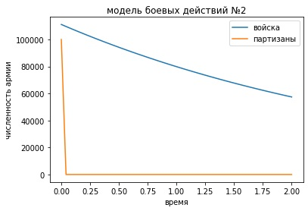

Победа армии

По данному графику видно, что армия выигрывает. Чтобы поменять условия так, чтобы польза стала в сторону отряда, надо поменять параметры. Для этого достаточно проанализировать упрощенную систему дифференциалных уравнений данной модели. dx/dt=-by(t) dy/dt=-cx(t)y(t) И получаем то, что, чтобы выиграл отряд, нужно, чтобы неравенство b/2 * x(0)^2 < c * y(0) было верным. Подбираем значения коэффициентов:c=0.85, b=0.000003. Тогда получаем график: (рис. [-@fig:004])

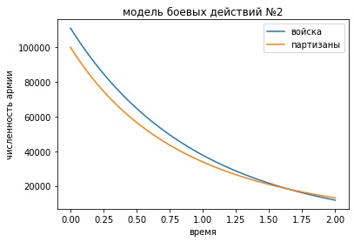

Победа отряда

# Выводы

* Рассмотрели некоторые модели боевых действий.
* Провели анализ и смоделировали ситуацию.
* Проверили, как работаем модель в различных ситуациях.